Христо Ботев
Обесването на Васил Левски
О, майко моя, родино мила,
защо тъй жално, тъй милно плачеш?
Гарване, и ти, птицо проклета,
на чий гроб там тъй грозно грачеш?
Ох, зная, зная, ти плачеш, майко,
затуй, че ти си черна робиня,
затуй, че твоят свещен глас, майко,
е глас без помощ, глас във пустиня.
Плачи! Там близо край град София
стърчи, аз видях, черно бесило,
и твой един син, Българийо,
виси на него със страшна сила.
Гарванът грачи грозно, зловещо,
псета и вълци вият в полята,
старци се молят богу горещо,
жените плачат, пищят децата.
Зимата пее свойта зла песен,
вихрове гонят тръни в полето,
и студ, и мраз, и плач без надежда
навяват на теб скръб на сърцето.
Най-великият българин на всички времена
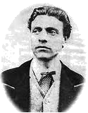
___________________________________________________________________________________________________

- Васил Левски е роден на ______________ в град Карлово.

- Заради своята ______________ и храброст по време на сраженията с ______________ за белградската крепост Васил получава името ________________(според легендата е направил „лъвски“ ____________ по време на военни упражнения )

- Посвещава живота си за подготовка на ___________ за въстание.

- Левски основава революционни комитети във всички краища на___________________.

- Вследствие на ________________сутринта на 27 декември 1872 година е заловен в ханчето на село Къкрина. Изправен е на съд в ____________.

- На _________________. завършва един живот, за да започне вечното безсмъртие на идеите му.

__________________________________________________________________________________________________________________________________________________________________________________________________________________________________________________________________
5. Цвете за Васил Левски. Поклон АПОСТОЛЕ!

Весело, бледо лице, озарено от лъчите на пламтяща душа. Синкави очи, горящи в мисли и напрежения. И ведно със звънките песни на бодрия веселяк като тътен на вулкан се носи тежкият, бурен зов на вожда, който зове задрямалите войници за утрешния бой. В задимените кафенета, прихлупените балкански колиби, по седенки и читалища — навред гърми неговото слово. Навред отворени обятия, навред предателски очи и вражески потери.
1. От текста извади и определи род, число(същ. и прил.) и лице(глалголи.):
3 съществителни 3 прилагателни 3 глагола
_______________ _____________ _____________
_______________ _____________ _____________
_______________ _____________ _____________
2. Подреди думите в изречение. Запиши го.
Левски, е, свободата, на, Апостол, Васил
____________________________________________________________________

3. Премахнете от думите толкова букви, колкото са запетайте. Ще получите важна дата за българите.
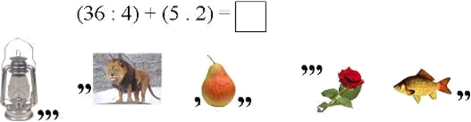
4. Изберете една от вечните послания на Левски. Какво е искал да каже АПОСТОЛА с тези слова.
• Дела трябват, а не думи.
• Бързата работа ялова излиза.
• Времето е в нас и ние сме във времето.
• Всичко се състои в нашите задружни сили
• За отечеството работим – кажи ти моите и
аз твоите кривици, па да се поправим.
_______________________________________________________________________________________________________________________________________________________________________________________________________________________
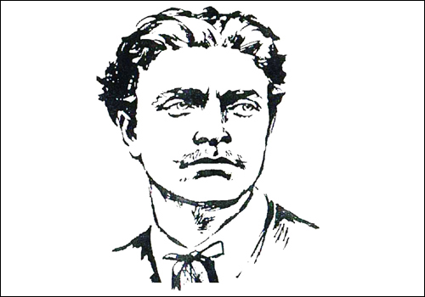
Какво научих днес 19 Февруари 2017?
1. Това е портрет на __________________________________.
2. Той е най-великият българин, защото ______________________________________________________________________________________________________________.
3. Днес се навършват 144 години от_____________________________________________________.
4. Оцвети трибагреника за БЪЛГАРИЯ

